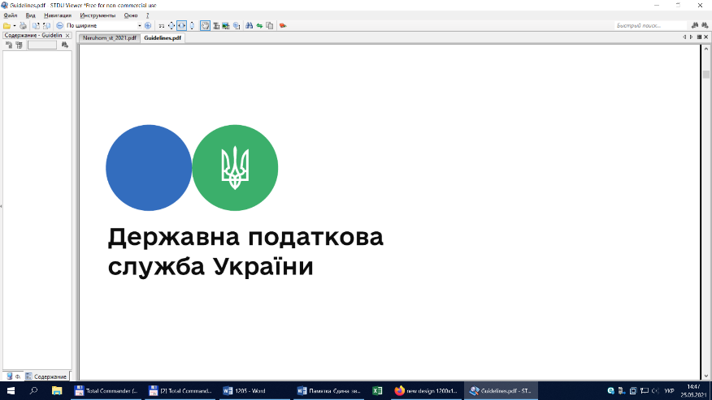

**Головне управління ДПС у Львівській області**

**Турківська ДПІ**

# Застосування відповідальності за порушення вимог Закону про РРО

Турківська ДПІ інформує, що з 1 серпня 2023 року набрав чинності Закон  України від 30 червня 2023 року № 3219-IX «Про внесення змін до Податкового кодексу України та законів України щодо особливостей оподаткування у період дії воєнного стану» (далі – Закон № 3219 - IX), який,  зокрема,  вносить зміни в частині застосування відповідальності за порушення вимог Закону про РРО.

Зміни передбачають:

Звільнення суб’єктів господарювання від відповідальності за порушення вимог Закону про РРО, вчинені у період з 01.01.2022 до 01.10.2023 року. Крім відповідальності за порушення порядку розрахунків при продажу підакцизних товарів, діяльності з купівлі/продажу іноземної валюти  та у сфері організації та проведення азартних ігор.

З 01.10.2023 штрафуватимуть за порушення порядку використання РРО/ПРРО.

До закінчення військового стану, але не довше ніж до 01.08.2025 встановили зменшений розмір штрафних санкцій за незастосування РРО/ПРРО, невидачу розрахункового документу або видачу  його на неповну суму покупки, що застосовують до ФОП-єдинників, не платників ПДВ, які здійснюють торгівлю. Крім продажу підакцизних, технічно складних побутових товарів, що підлягають гарантійному ремонту, лікарських засобів, виробів медпризначення, ювелірних та побутових виробів з дорогоцінних металів, дорогоцінного каміння.

Розмір штрафу – 25% вартості проданих з порушенням товарів/послуг за порушення, вчинене вперше та 50% за кожне наступне порушення.